[आपके ईवेंट का शीर्षक]
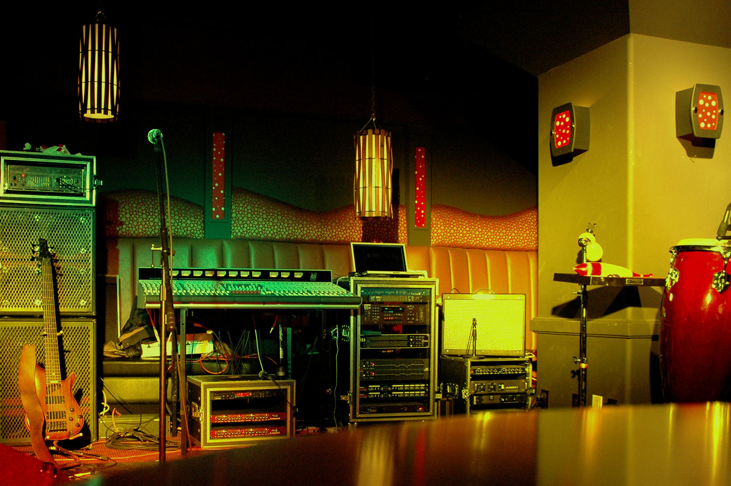
  - [ईवेंट उपशीर्षक/विवरण]
[कोई प्लेसहोल्डर पाठ बदलने के लिए (इसके जैसा), केवल इसे चुनें और फिर लिखना प्रारंभ करें. (आपके चयन में वर्णों के दाएँ या बाएँ रिक्ति शामिल नहीं करें.)
फ़ोटो को बदलने के लिए, इसे केवल हटाएँ और फिर सम्मिलित करें टैब पर, चित्र क्लिक करें.
पाठ जोड़ना आवश्यक है? शैलियाँ समूह में मुख पृष्ठ टैब पर केवल एक क्लिक करते हुए इस फ़्लायर में दिखाई देने वाले किसी भी पाठ स्वरूपण को प्राप्त करें.]
[ईवेंट दिनांक] [ईवेंट समय]
[स्थान का नाम], [मार्ग का पता], [शहर, जिला ज़िप कोड]
[वेब पता], [ईमेल]

